НАЦИОНАЛЬНЫЙ ИССЛЕДОВАТЕЛЬСКИЙ ТЕХНОЛОГИЧЕСКИЙ УНИВЕРСИТЕТ «МИСИС»

ИНСТИТУТ ИНФОРМАЦИОННЫХ ТЕХНОЛОГИЙ
И КОМПЬЮТЕРНЫХ НАУК
КАФЕДРА ИНЖЕНЕРНОЙ КИБЕРНЕТИКИ

Отчёт по лабораторной работе №8
Исследование на устойчивость САР ГПТ

Выполнил:
Студент гр. БПМ-22-РК-1
Дмитрий Муравский

Проверил:
Преподаватель
Андрей Ильич Тихонов

Москва – 2024

8.1. Теоретическая часть

В практической работе №6 нами был проведен линейный анализ САР ГПТ, в которой в качестве входного воздействия принималось задающее напряжение, а в качестве выхода – напряжение на выходе ГПТ (см. рис. 8.1).

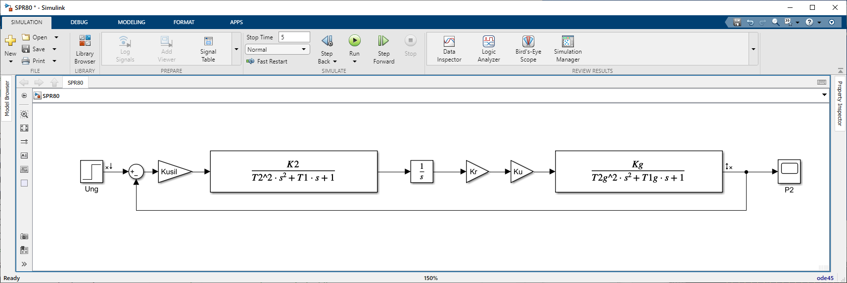
Рис. 8.1. Структурная схема САР ГПТ при анализе по задающему напряжению

Параметры данной модели задаются в соответствующем m-файле (см. ранние работы).
В соответствии с заданием к данной практической работе необходимо осуществить анализ на устойчивость данной САР. Для этого можно воспользоваться разными методами.
Например, в соответствии с корневым методом необходимо найти корни характеристического полинома замкнутой САУ, который можно записать в виде (см. лекцию 11)
,
где D_{р}(p), K_{р}(p) – соответственно числитель и знаменатель передаточной функции разомкнутой САУ
.
В нашем случае
,
Корни полинома D_{з}(s) можно найти с помощью функции roots системы программирования MatLab.
Если все корни левые (размещаются в левой полуплоскости на комплексной плоскости корней), то САУ устойчива. Если хотя бы один корень правый, то САУ не устойчива. Если есть корни с нулевой вещественной частью, то САУ находится на границе устойчивости.
Вторым способом анализа на устойчивость САУ основан на использовании АФЧХ разомкнутой САУ. Для этого необходимо разомкнуть контур обратной связи САУ, как это показано на рис. 8.2. После этого можно воспользоваться инструментом линейного анализа разомкнутой САУ, с которым мы познакомились в работе № 6.

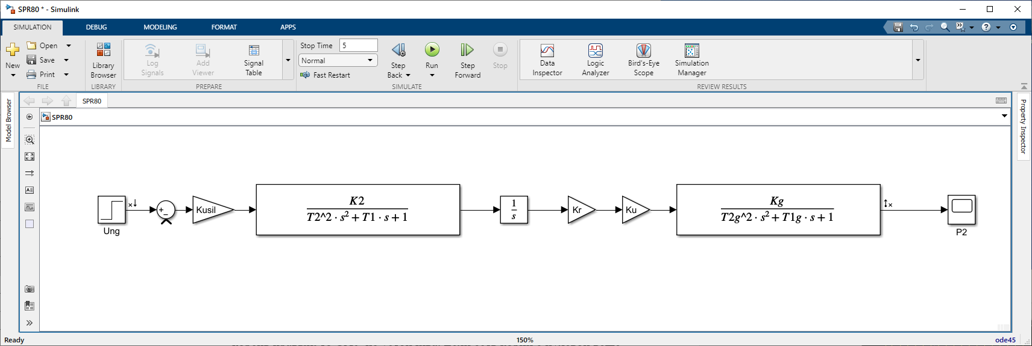
Рис. 8.2. Разомкнутая САР ГПТ

В частности, в нашем случае при K_{usil} = 2 кривая переходного процесса замкнутой САУ показана на рис. 8.3, а на рис. 8.4 показана АФЧХ разомкунутой САУ.

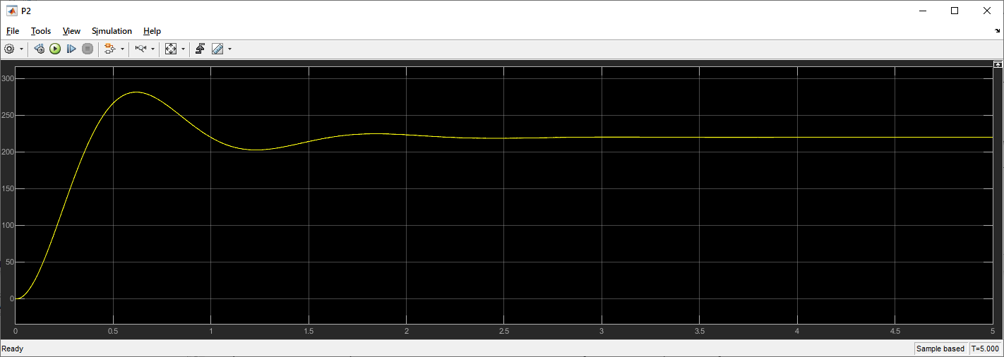
Рис. 8.3. Переходный процесс замкнутой САР ГПТ

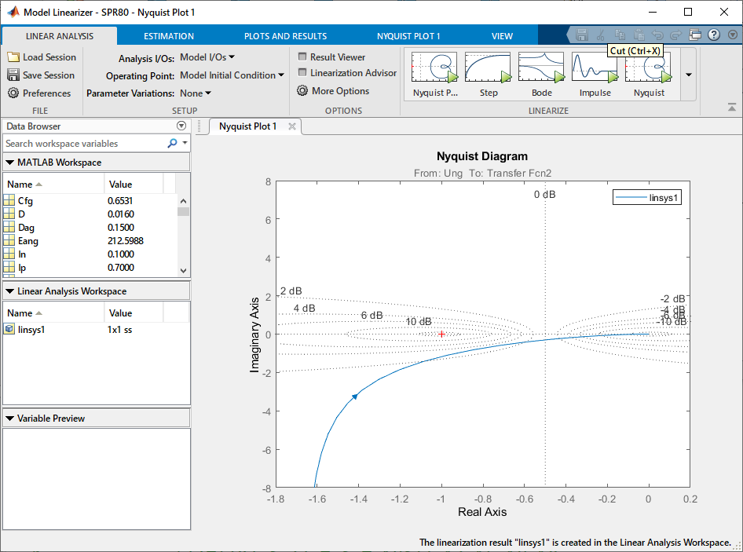
Рис. 8.4. АФЧХ разомкнутой САУ

Так как АФЧХ разомкнутой САУ не охватывает критическую точку (-1,j0), то данная САУ в замкнутом состоянии является устойчивой.
Третий способ анализа на устойчивость САУ состоит в использовании ЛАЧХ и ЛФЧХ разомкнутой САУ. Для их построения также можно воспользоваться инструментом линейного анализа. Для нашего случая ЛАЧХ и ЛФЧХ приведены на рис. 8.5. На этом же рисунке показаны запасы устойчивости САУ по модулю h = 30 дб и по фазе φ = 80 град (способ определения запасов устойчивости по ЛАЧХ и ЛФЧХ см. в лекции 12).

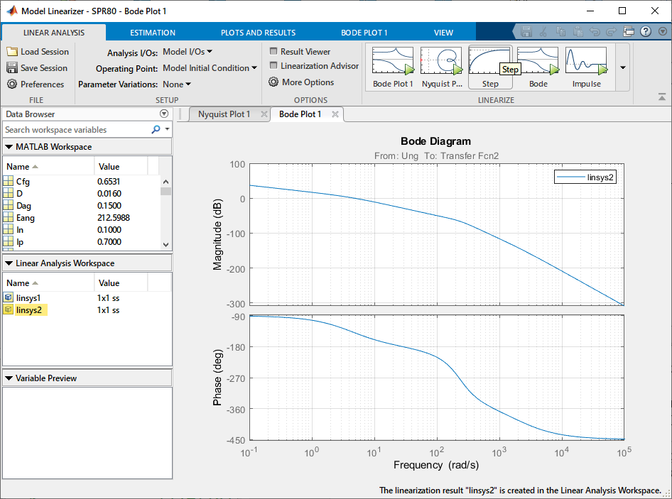
Рис. 8.5. ЛАЧХ и ЛФЧХ разомкнутой САУ

Для нахождения критического значения K_{usil}, при котором САУ находится на границе устойчивости можно подобрать опытным путем, меняя его значение файле расчета параметров и запуская после этого имитацию на модели САУ. При этом необходимо добиться незатухающего переходного процесса. Например, в нашем случае K_{usil крит} = 52,55. При это кривая переходного процесса имеет вид, показанный на рис. 8.6.

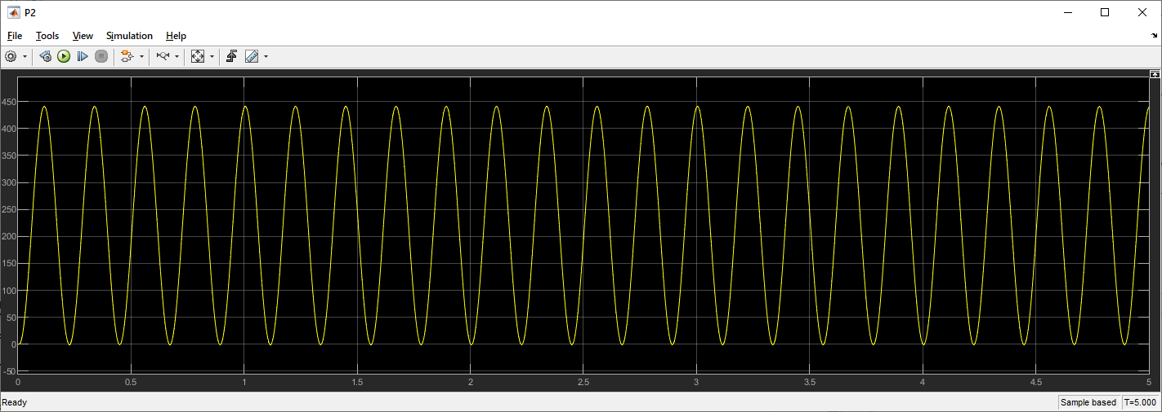
Рис. 8.6. Незатухающий переходный процесс при критическом значении K_{usil}

АФЧХ, ЛАЧХ и ЛФЧХ для этого случая приведены на рис. 8.7 и рис. 8.8.

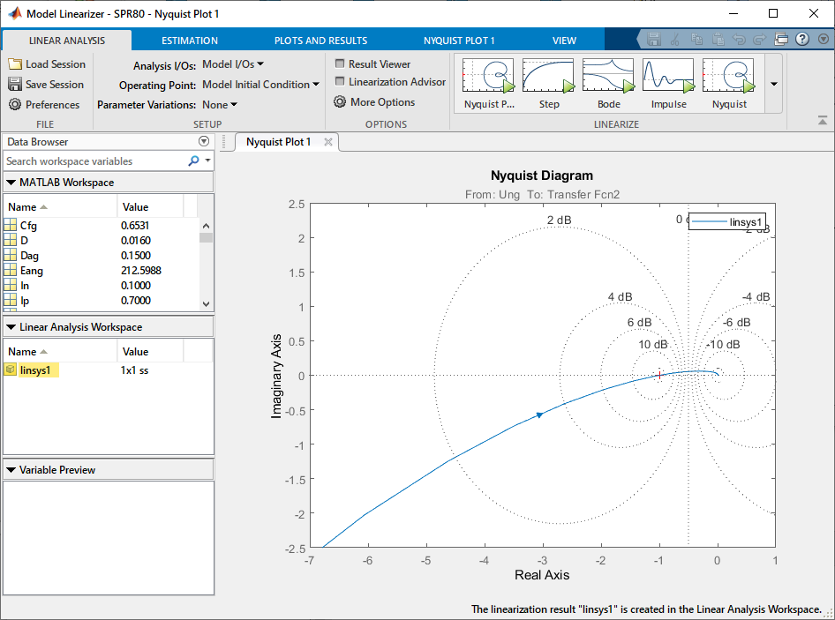
Рис. 8.7. АФЧХ разомкнутой САУ при критическом значении K_{usil}

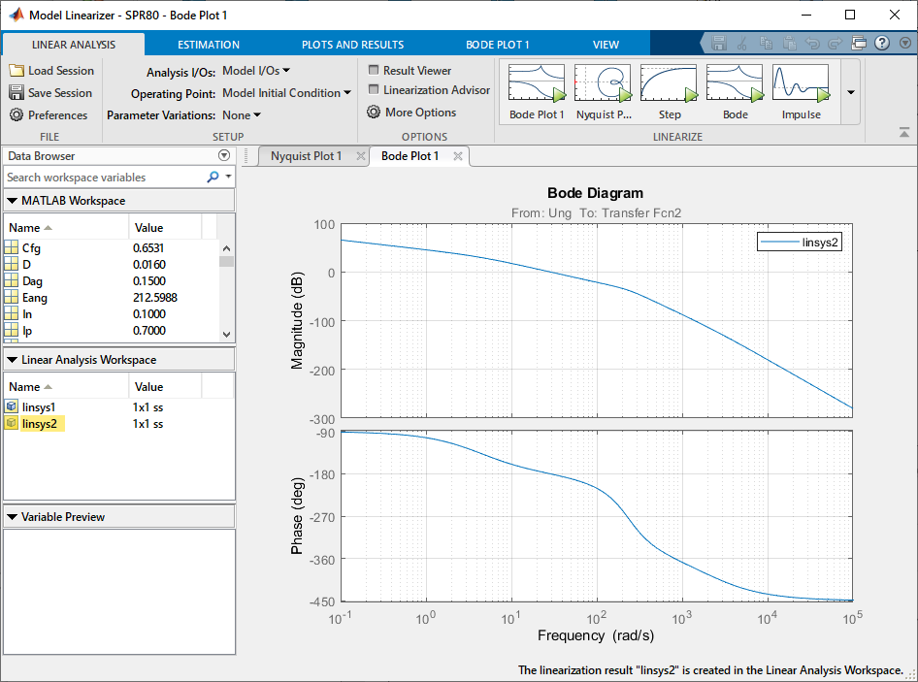
Рис. 8.8. ЛАЧХ и ЛФЧХ разомкнутой САУ при критическом значении K_{usil}

Если увеличить K_{usil} сверх критического значения, то САУ становится неустойчивой. В частности, на рис. 8.9, 8.10 и 8.11 приведена кривая переходного процесса, а также частотные характеристики разомкнутой САУ при K_{usil крит} = 100.

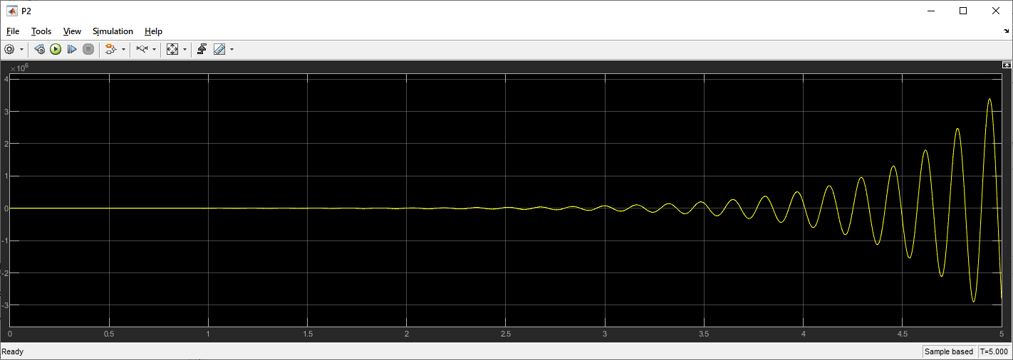
Рис. 8.9. Расходящийся переходный процесс при K_{usil} > K_{usil крит}

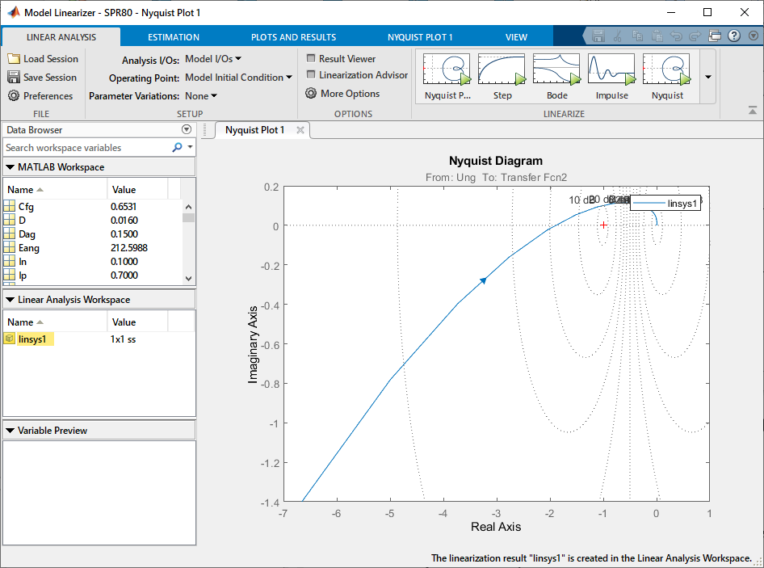
Рис. 8.10. АФЧХ разомкнутой САУ при K_{usil} > K_{usil крит}

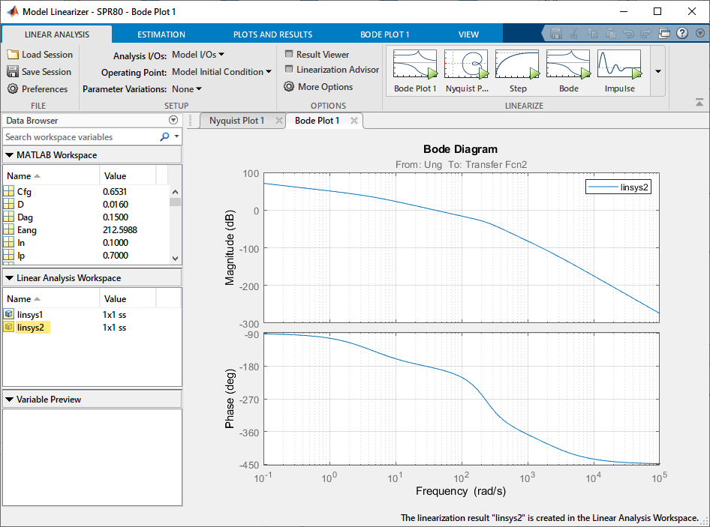
Рис. 8.11. ЛАЧХ и ЛФЧХ разомкнутой САУ при K_{usil} > K_{usil крит}

Задание
Изучить влияние коэффициента усиления регулятора на устойчивость САУ.

8.2 Практическая часть

Данные ДПТ и ГПТ и рассчитанные параметры всех элементов структурных моделей обеих машин: 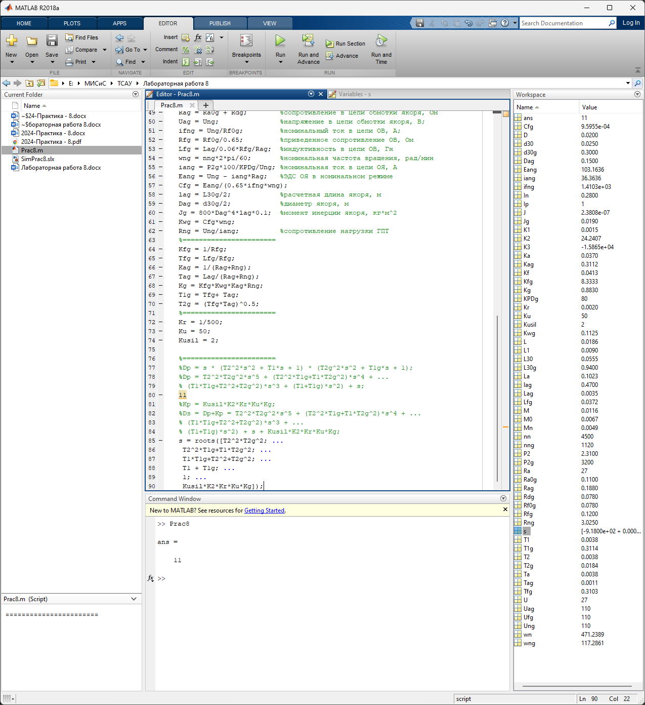

Структурная схема САР ГПТ при анализе по задающему напряжению: 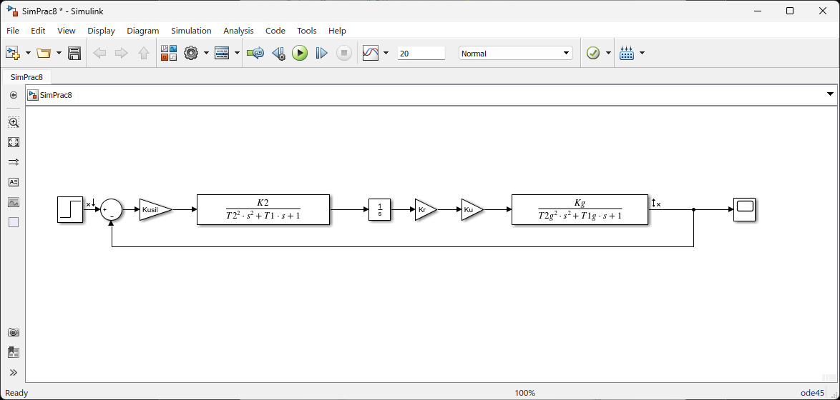

Окно значений корней характеристического полинома замкнутой САР (все левые): 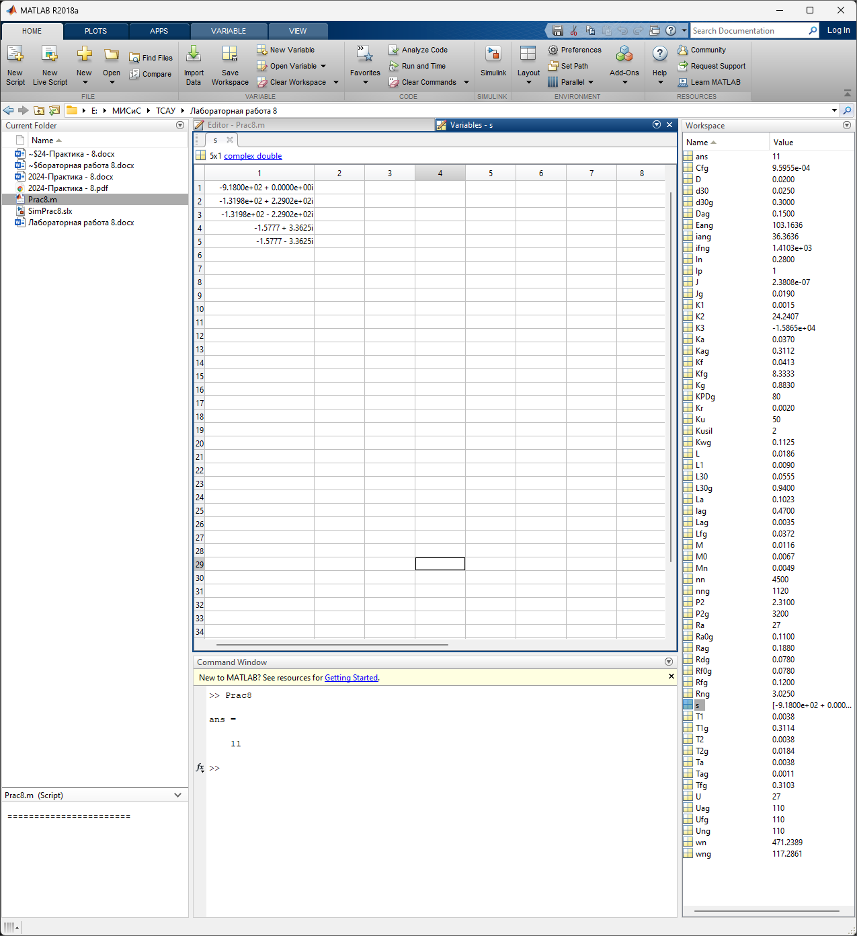

Кривая переходного процесса замкнутой САР ГПТ: 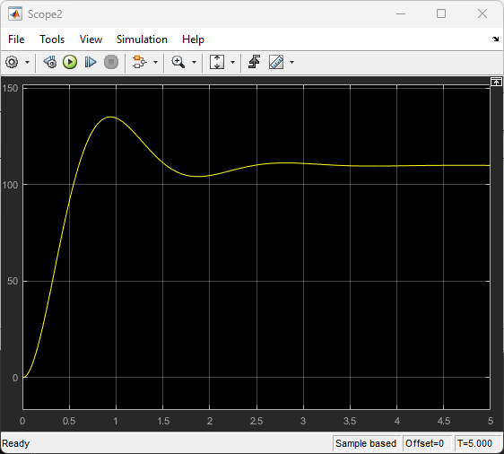

Для коэффициента усиления Kusil = 1: 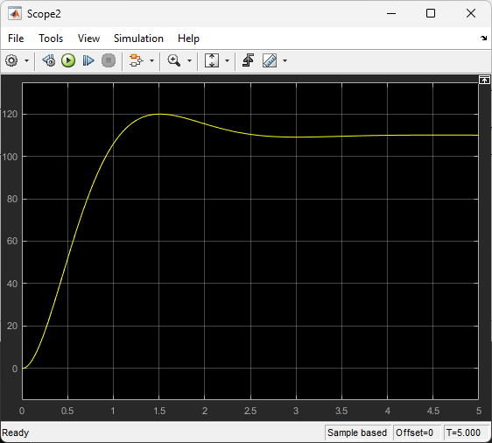

АФЧХ разомкнутой САУ: 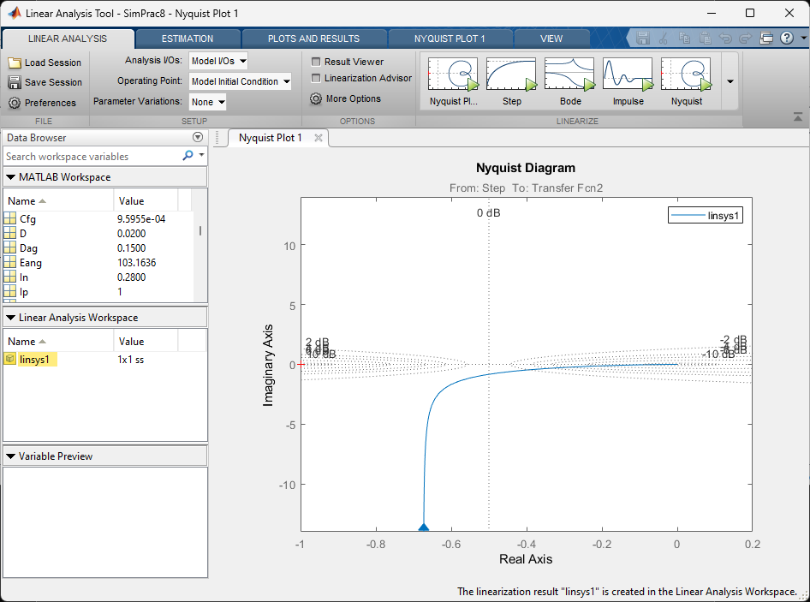

АФЧХ не охватывает критическую точку (-1, j0), значит в замкнутом состоянии данная САУ – устойчивая.
ЛАЧХ и ЛФЧХ разомкнутой САУ: 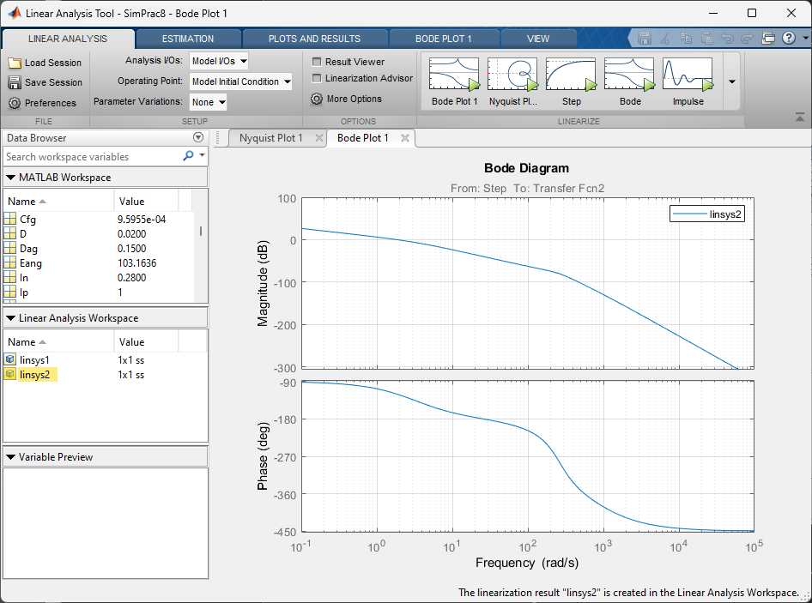

Запасы устойчивости САУ по модулю h = 40дб и по фазе φ = 100 град: 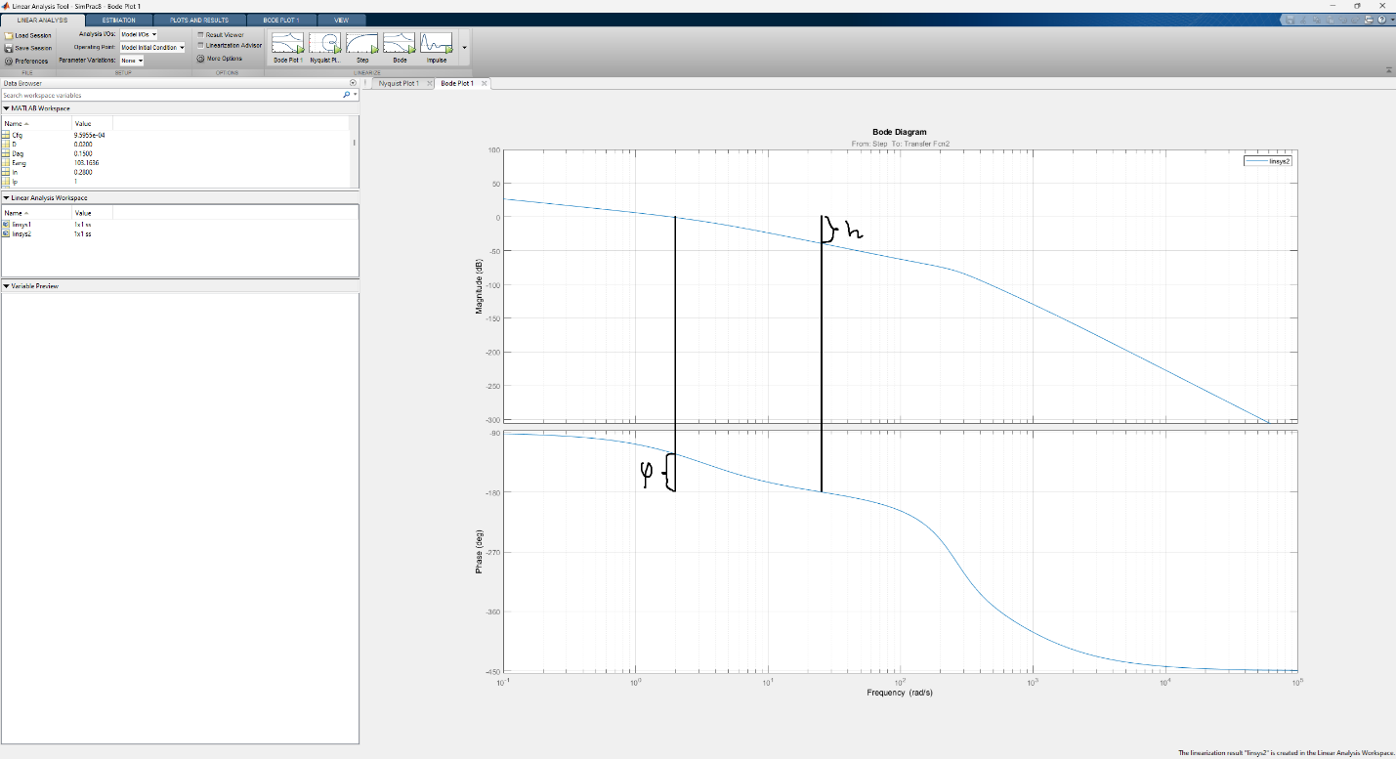

Незатухающий переходной процесс при критическому значении Kusil = 95: 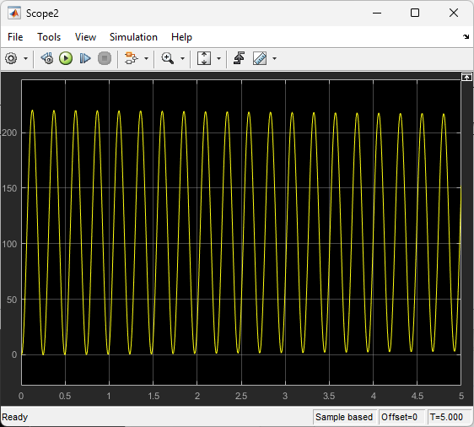

АФЧХ разомкнутой САУ при критическом значении Kusil = 95: 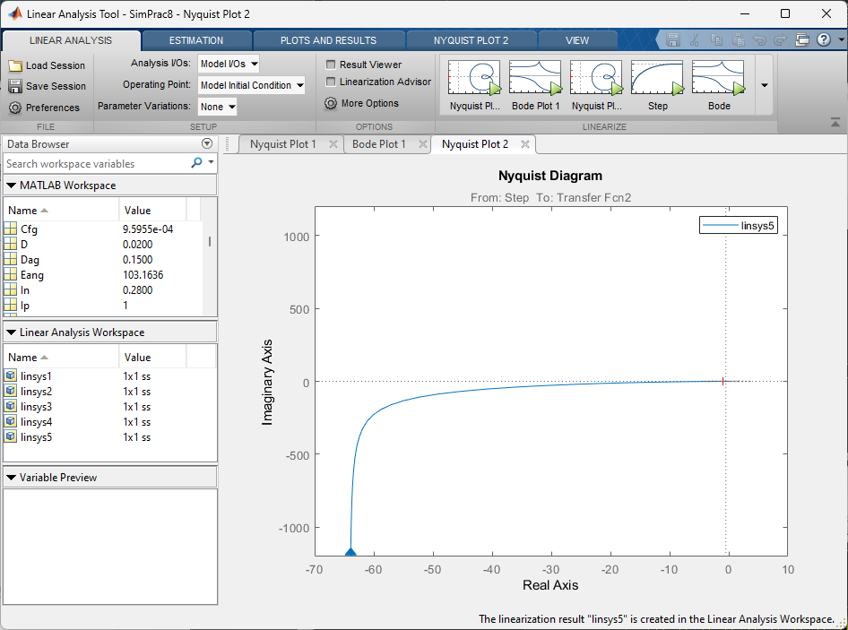

ЛАЧХ и ЛФЧХ разомкнутой САУ при критическом значении Kusil = 95: 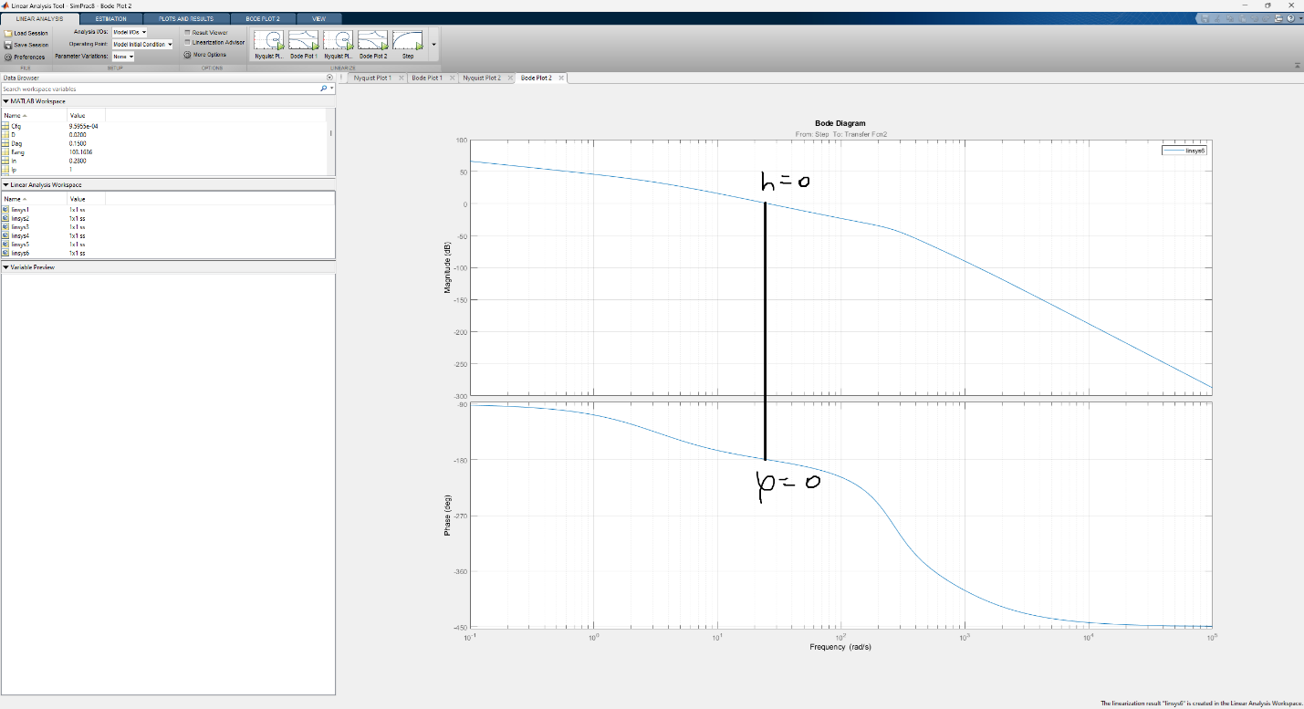

Окно значений корней характеристического полинома замкнутой САУ, при критическом значении Kusil = 95: 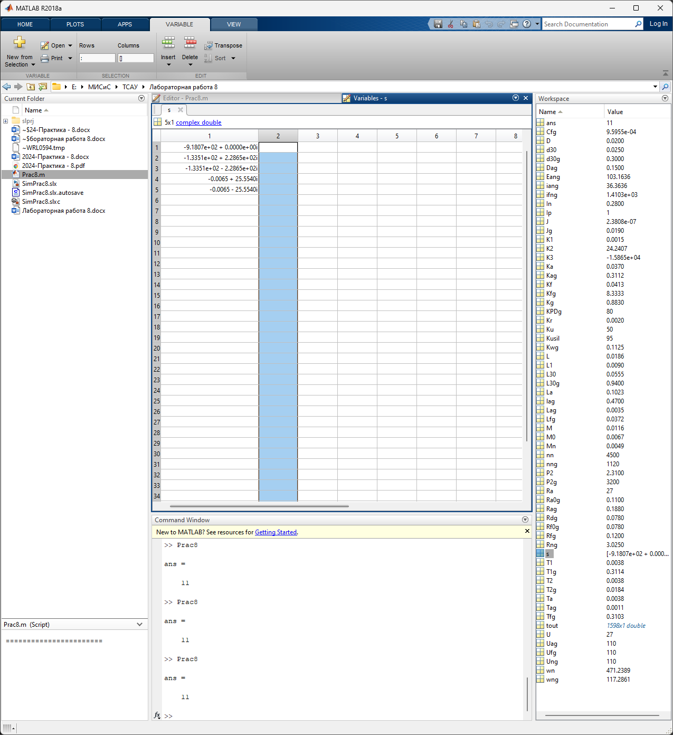

На рисунке выше присутсвуют корни с близкой к нулю вещественной частью, значит САР на границе устойчивости.
При значении Kusil > Kusil крит, САУ становится неустойчивой (Kusil = 150): 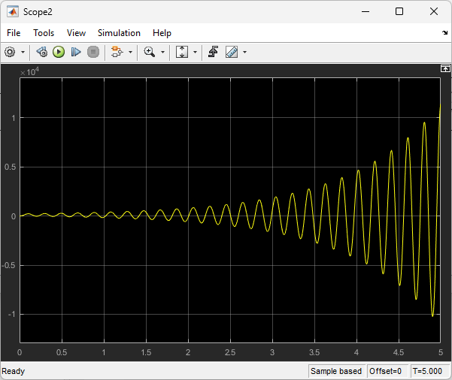

АФЧХ разомкнутой САУ при Kusil > Kusil крит: 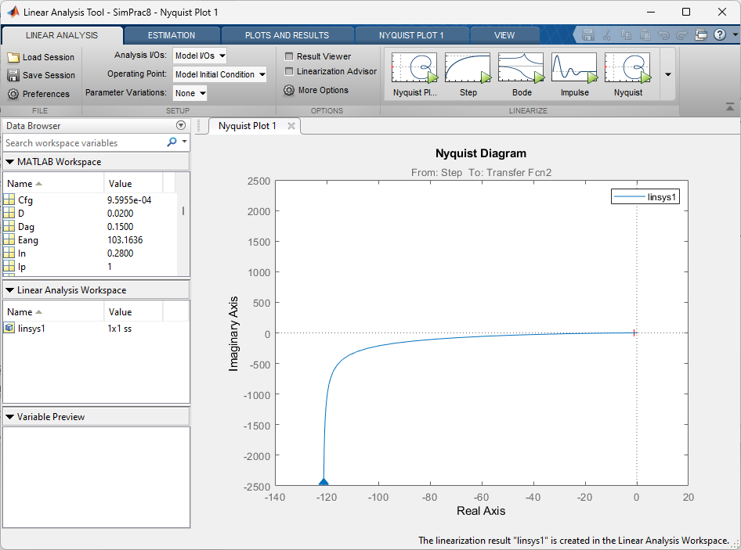

ЛАЧХ и ЛФЧХ разомкнутой САУ при Kusil > Kusil крит: 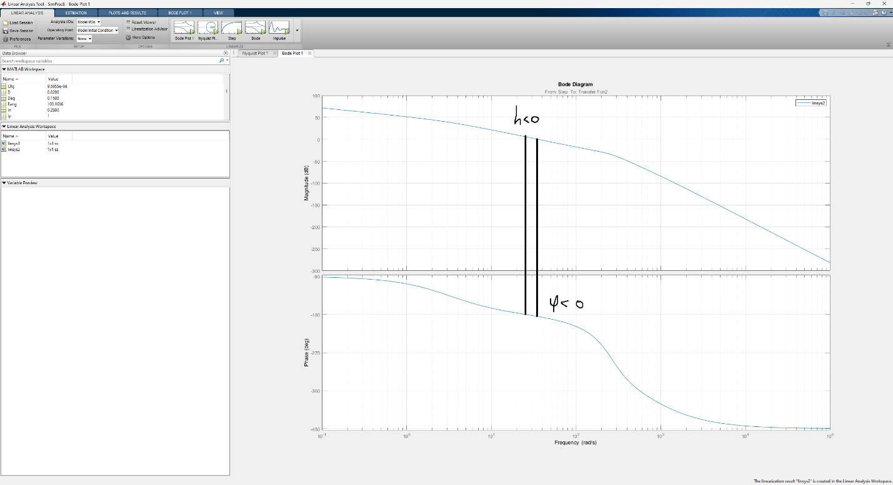

Окно значений корней характеристического полинома замкнутой САУ, при Kusil > Kusil крит: 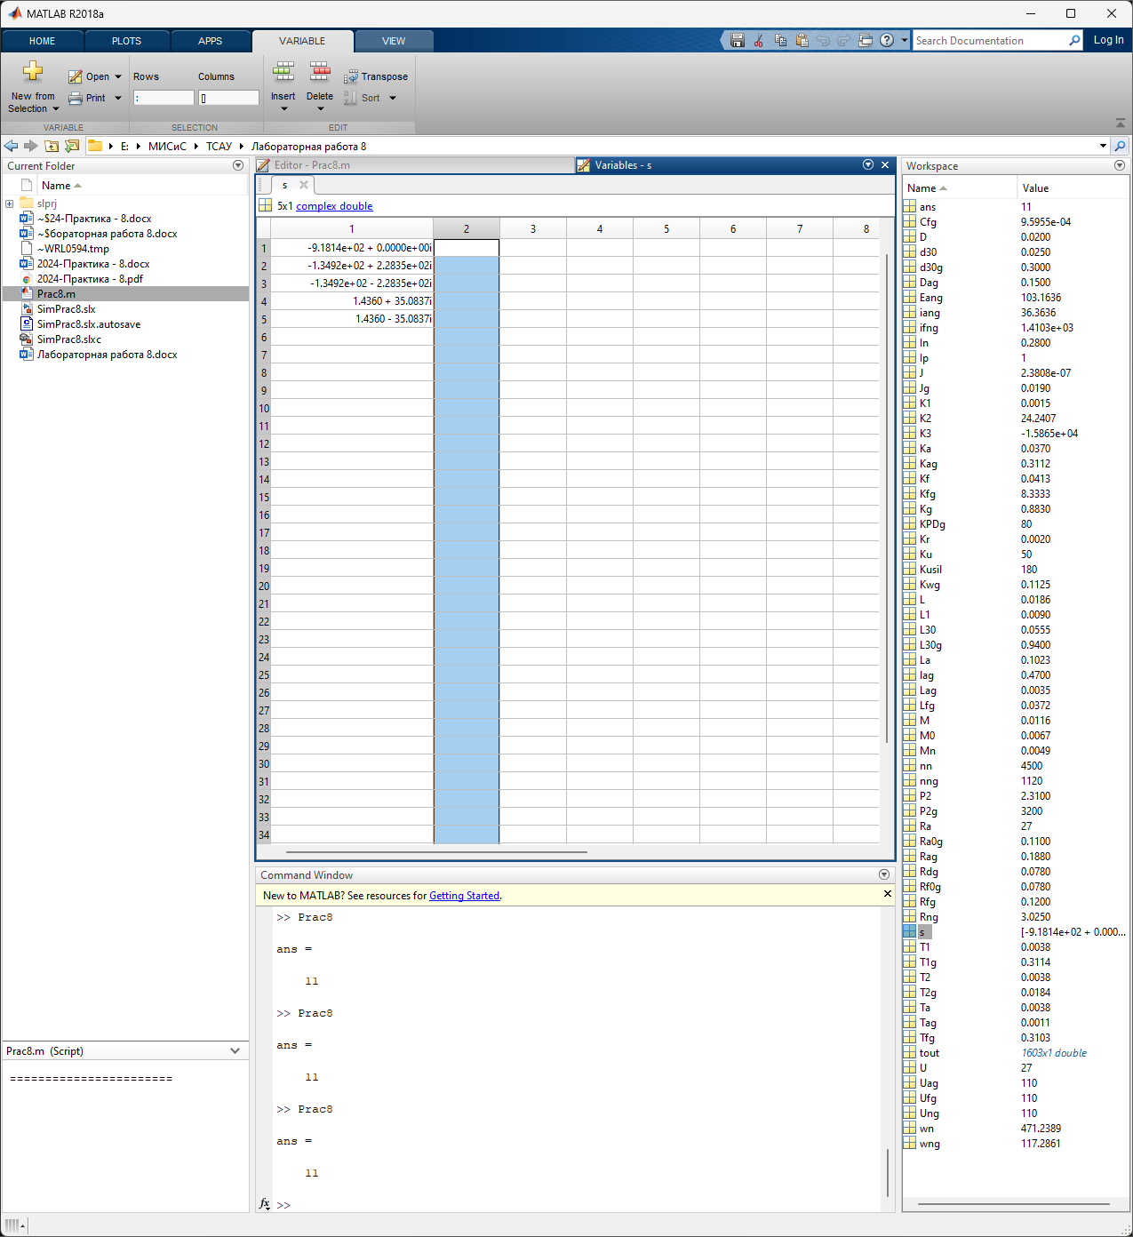

Среди них есть два правых корня.

Ответы на вопросы:
- САУ, которые сохраняют устойчивость при изменении своих параметров, считаются структурно устойчивыми. Структурно неустойчивые системы — это системы, которые теряют устойчивость при небольших изменениях параметров.
- Запас устойчивости по модулю – это характеристика САУ, которая показывает, запас прочности системы перед тем, как она станет неустойчивой.
- Запас устойчивости по фазе – это еще один показатель, характеризующий степень устойчивости САУ. Он дополняет запас устойчивости по модулю и дает более полную картину поведения системы.
- Увеличение коэффициента усиления влечёт за собой уменьшение запаса устойчивости САУ, и наоборот, уменьшение коэффициента устойчивости увеличивает запас устойчивости.

